Ульяновский государственный технический университет

Факультет информационных систем и технологий

**Кафедра “Измерительно-вычислительные комплексы”**

Дисциплина “Алгоритмы и структуры данных”

Лабораторная работа №5

**Отчёт о сравнительном вычислении функции рекурсивно и итерационно**

Вариант №23

Выполнил: студент группы ИСТбд-11

Постаногова А. В.

Проверил: доцент кафедры

“Измерительно-вычислительные комплексы”

кандидат технических наук

Шишкин В. В.

Ульяновск

2023

**Отчёт сравнительного вычисления функции F(1) = 1, F(2) = 1, F(n) = F(n-2)*(n-1) + 2, при n > 2**

**рекурсивно и итерационно**

Отчёт в аналитической форме:

Рекурсивный и итерационный методы вычисления функции дают одинаковый результат, однако итерационный определяет его значительно быстрее и не имеет ограничений на вводимое число. Рекурсивный метод работает медленнее и имеет предел в виде числа 1000. При введении этого числа программа выдаёт ошибку и заканчивается.

Отчёт в графической форме:

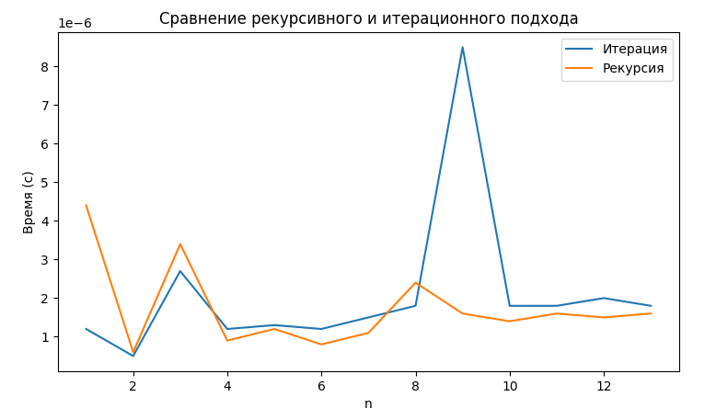

Отчёт в табличной форме:

№ Рекурсивно Итерационно

|  |  |  |
| --- | --- | --- |
| 1 | 0.0000044 | 0.0000012 |
| 2 | 0.0000006 | 0.0000005 |
| 3 | 0.0000034 | 0.0000027 |
| 4 | 0.0000009 | 0.0000012 |
| 5 | 0.0000012 | 0.0000013 |
| 6 | 0.0000008 | 0.0000011 |
| 7 | 0.0000011 | 0.0000015 |
| 8 | 0.0000024 | 0.0000018 |
| 9 | 0.0000016 | 0.0000085 |
| 10 | 0.0000014 | 0.0000018 |
| 11 | 0.0000016 | 0.0000018 |
| 12 | 0.0000015 | 0.0000020 |
| 13 | 0.0000016 | 0.0000018 |